**Проект “Кафе Огонек”**

Цели проекта: Удовлетворить потребности людей в приеме пищи.

Владелец заведения вместе со своей командой поваров и официантов готов предоставить посетителям его кафе вкусную и качественную еду.

|  |  |
| --- | --- |
| Прецедент: | Действующее Лицо: |
| Отбирает продукты | Повар |
| Готовит еду | Повар |
| Проверяет качество | Повар |
| Смотрит меню | Посетитель заведения |
| Делает заказ | Посетитель заведения |
| Оплачивает покупку | Посетитель заведения |
| Подача заказа | Официант |
| Принятие заказа | Официант |

Диаграмма Прецедентов:

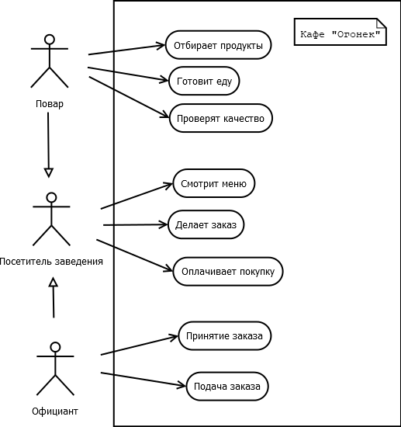

Диаграмма Классов:

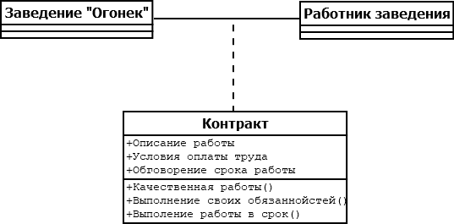

Диаграмма Деятельности:

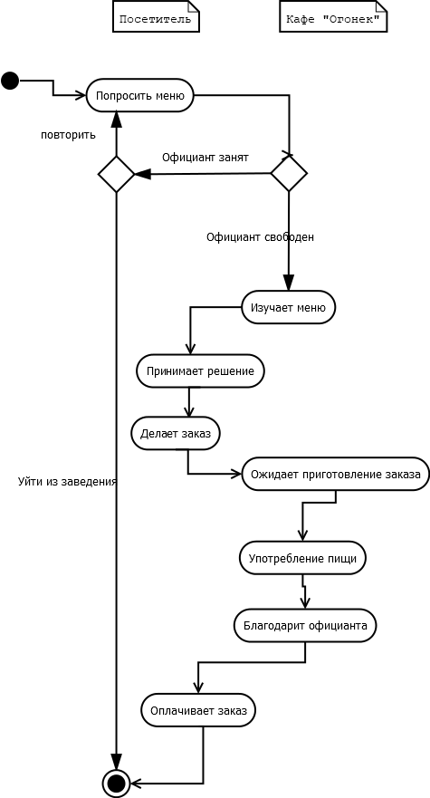

Диаграмма Последовательностей:

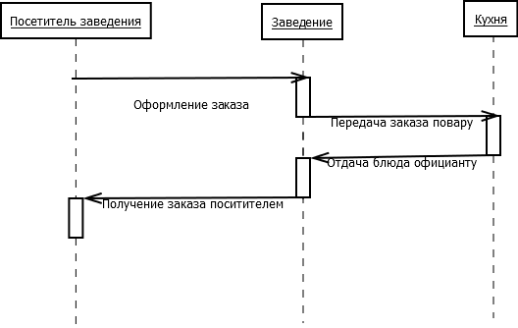

Диаграмма Состояний :

